Putten
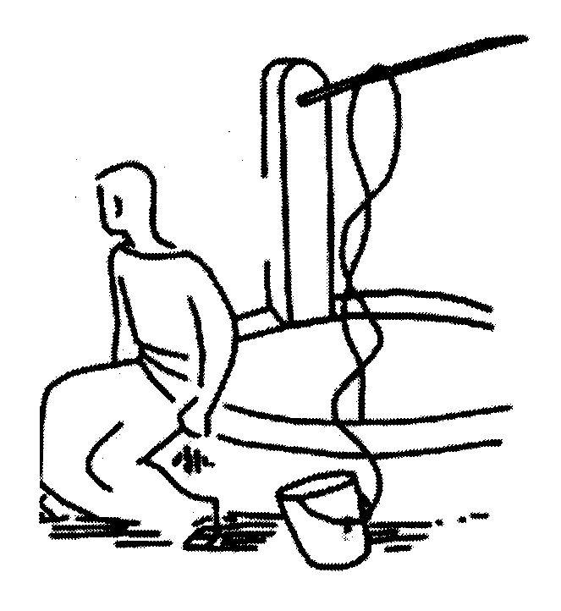
bij

de Bron

Deze gebedstijd, Heer,
is voor U.
Ik kom bij U zitten.
U bent de kern van mijn bestaan.
U bent mijn God
zolang ik ademen mag.
Met woorden van U geleerd
zal ik U loven,
altijd weer.

Welkomstwoord

Wij worden nu uitgenodigd om naast Jezus bij de bron te gaan zitten en met Hem te kijken naar de velden, nar de wereld en de mensen, naar dat zonovergoten land en naar de kleurrijke horizon… putten bij de bron is mogen thuiskomen bij onze God. Hij wacht op ons en zegt tot elk van ons: Kom bij mij en luister. Zoek je toevlucht bij Hem nu Hij zich laat vinden, nu Hij dichtbij is. Want Hij is de bron die diep in ons ontspringt…

Lied: Kom in het water

Vandaag 2000 jaar later nodigt de Heer ons opnieuw uit doorheen dit lied: Kom in het water.

Refrein: (samen)
Kom in het water! Kom hier bij mij!
Kom in het water! Maak je vrij! (2x)

Neem m’n hand, zegt de Heer en kom mee in het water.
Ik maak je mooi voor je vrienden en voor de mensen
die je morgen tegenkomt.
Kom mee in het water.
Ik zuiver je in de naam van mijn liefde,
zodat je sterk wordt voor de wereld van morgen en voor de gemeenschap van mensen waarin je leeft. Refr.

Neem m’n hand, zegt de Heer en kom mee in het water.
We maken samen een feest voor je vrienden
en voor de kinderen van morgen.
Kom mee in het water, het zal je goed doen.
Ik maak je mooi van binnen en van buiten,
zodat je kracht vindt om je eigen weg te gaan
in de wereld van vandaag en morgen
als mijn vriend en als een kind van mijn liefde. Refr

Bezinningstekst

In mijn diepste binnenste
weet ik dat Iemand
zoals niemand anders van mij houdt.
En ik hoop dat je dit ziet aan alles wat ik doe.

In mijn diepste binnenste
is vrede
die niemand mij kan afnemen.
En ik hoop dat je dit ervaart in mijn strijd.

In mijn diepste binnenste
vind ik rust en stille vreugde.
En ik hoop dat je dit ook voelt
in mijn drukke bezigheden.

In mijn diepste binnenste
speur ik een Bron,
een kracht die mij bezielt
en die is meer dan mensenwerk.
En ik hoop dat ik diezelfde Bron bij jou mag vinden.
C. Desoete

Stilte

Gebed

God,
wij zoeken U
zoals iemand naar woorden zoekt
voor wat onzegbaar is.
Als wij het diepste uitspreken
dat ons ter harte gaat,
noemen wij dan niet Uw naam?
Als wij voor U zwijgen,
omdat we geen woorden vinden,
komt U dan niet in ons aan het woord?
God,
die ons zo vreemd bent
en zo vertrouwd,
dichter bij ons dan wij bij onszelf zijn,
maak ons aandachtig voor uw aanwezigheid.
Dat vragen wij U voor vandaag en alle dagen.
Amen.
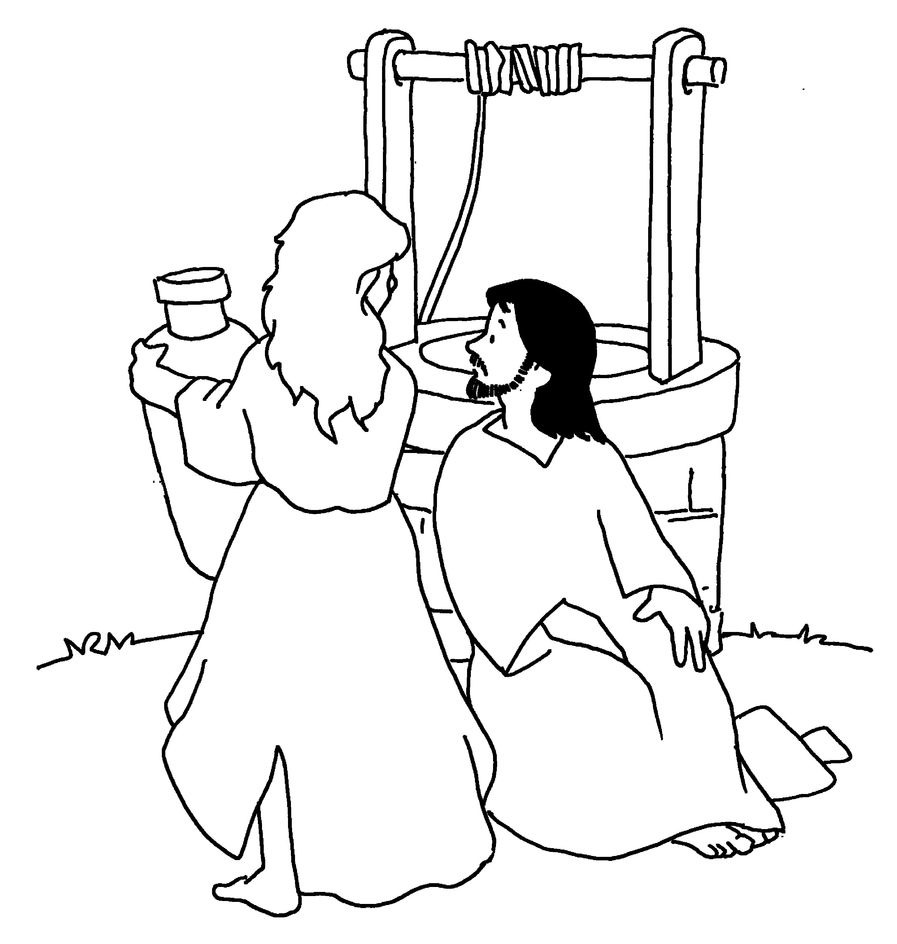

Psalm 19 (afwisselend)

Het woord der Heren is volmaakt, bron van leven
Gods getuigenis betrouwbaar,
onverstand wordt wijs.

Helder water is zijn wet, hartverkwikkend.
Zijn geboden: recht en reden,
licht voor onze ogen.

Wat Hij belooft is louter waarheid, enkel vrede
Wat Hij doet is welgedaan, tot in eeuwigheid.

Even kostelijk als honing, nee, nog meer,
kostbaarder dan zuiver goud is het woord des Heren.

Eer aan de Vader en de Zoon
en de heilige Geest.

Zoals het was in het begin en nu en altijd
en in de eeuwen der eeuwen.
Amen.

Lezing uit Johannes 4

Op een dag kwam Jezus bij de stad Sichar en zette zich neer bij de bron van Jakob. Een Samaritaanse vrouw kwam water putten. Jezus sprak haar aan: ‘Geef me wat te drinken.’
De vrouw was verbaasd dat Jezus als Jood dat aan haar, een Samaritaanse, vroeg.
Maar Jezus zei: ‘als je wist wie het is die tegen je zegt: geef Mij te drinken, dan had je Hem erom gevraagd en Hij had je levend water gegeven.’
‘Maar heer, zei de vrouw, Je hebt niet eens een emmer en het is een diepe put. Waar wil je dat levende water dan vandaan halen?’
Jezus antwoordde: ‘Wie drinkt van het water dat Ik hem zal geven, krijgt in eeuwigheid geen dorst meer; integendeel: het water dat Ik hem zal geven, zal in hem opborrelen als een bron van eeuwig leven.’

Lied: Wie ingaat tot dit water


Wie ingaat tot dit water,
gaat in tot die het water schiep:
de liefde van de Vader
is als het water diep.

Wie ingaat tot dit water,
ontvangt die op het water zweeft,
die is uit Zoon en Vader,
de Geest die eeuwig leeft.

En opstand uit dit water
vergeet hij ’t land dat hij verliet,
omdat hij land en water
opnieuw geboren ziet.
Voorbede

Laaf ons aan de bron die vriendschap heet,
dat we ons geven aan elkaar,
zoals een bron zich geeft.

Refr. ♫ Luister Heer, verhoor ons bidden
Plant uw vrede in ons hart.

Laaf ons aan de bron die wijsheid heet,
dat we de waarheid proeven
die ons vrijmaakt. Refr.

Laaf ons aan de bron die troost heet,
dat we weerbaar blijven,
als het leven ons pijn doet. Refr.

Laaf ons aan de bron die vreugde heet,
dat we leren genieten
met lijf en leden,
met hart en ziel. Refr.

Laaf ons aan de bron die stilte heet,
dat we aandachtig zijn
voor het geheim in dingen en mensen,
voor uw geheim. Refr.

Onze Vader (zeggen)

Slotgebed

Heer,
maak het stil in ons,
zoals bij de bron,
dat ik verwonderd kan staan over
de kracht van het leven,
die bij U zijn oorsprong heeft.
Maak het stil in ons
en laat mij vrienden ontmoeten
die mij, in Uw naam,
’levend water’ aanreiken,
om zelf een kleine waterdrager te zijn
in onze grote, dorre wereld.
En blijf bij ons
op de weg naar morgen
dat levengevend water schenken
om Uw vreugde uit te dragen bij elke mens
die wij op onze levensweg mogen ontmoeten.
Dat vragen wij U voor vandaag en morgen en altijd.
Amen.

Zending en zegen

Moge de Heer voor ons de bron zijn, die ons altijd weer Levend water geeft en waar wij telkens kracht mogen uit putten, elke dag opnieuw. Om zo voor anderen een bron van levend water de zijn en dit ook te delen.
Moge Zijn zegen dan met ons mee gaan!

+ In de naam van de Vader, de Zoon en de heilige Geest. Amen.

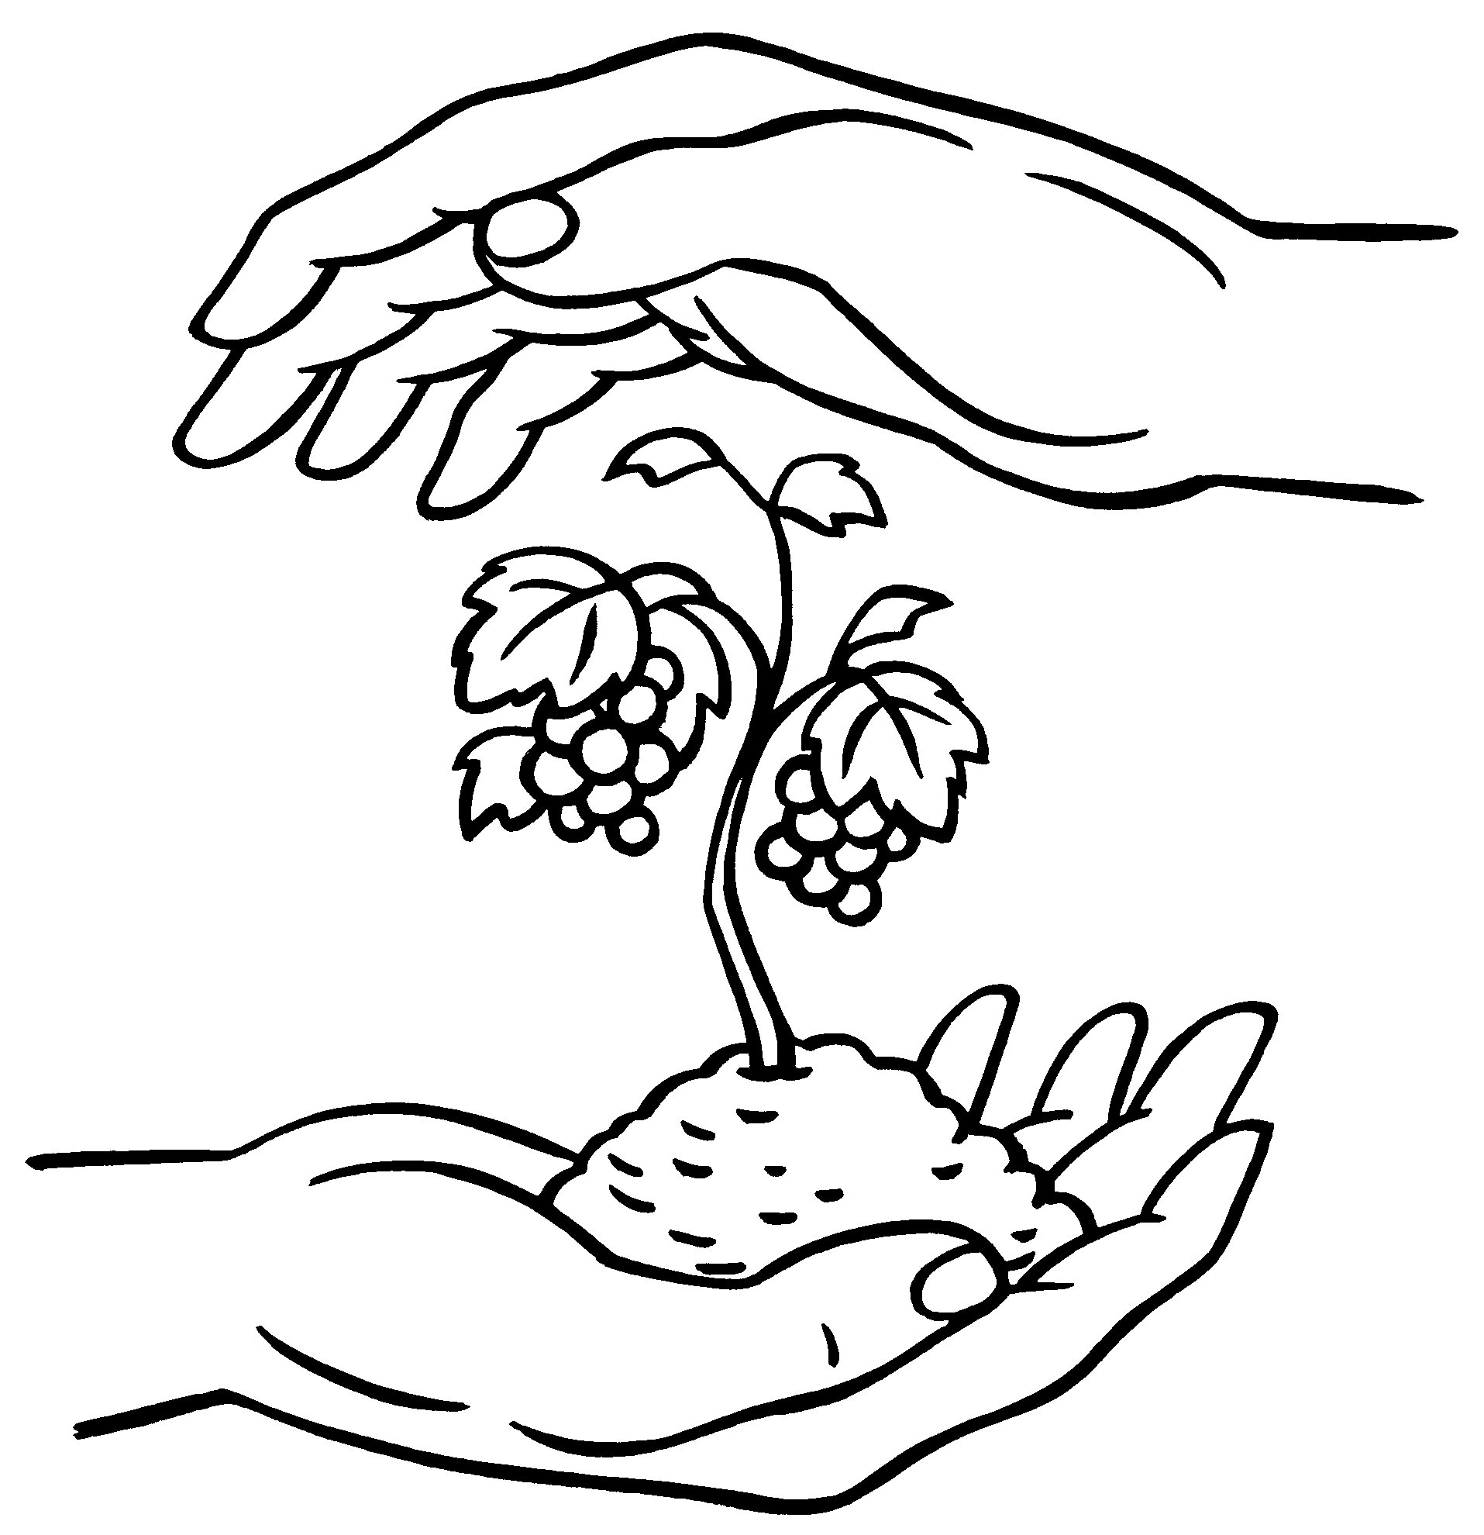

Om bij de bron

te komen,
moet je

stroomopwaarts

zwemmen

